ESCUELA NORMAL DE EDUACION PREESCOLAR

LICENCIATURA EN EDUCACION PREESCOLAR

CICLO ESCOLAR 2023-2024

SEGUNDO SEMESTRE



**ESTUDIO DEL MUNDO NATURAL Y SOCIAL DESDE LA COMUNIDAD**

**EVIDENCIA DE UNIDAD 2**

DOCENTE: YIXIE KARELIA LAGUNA MONTAÑEZ

INTEGRANTES:

MIRANDA AILY CORREA ESCOBEDO #5

DULCE XIMENA GONZALEZ HERNANDEZ #10

MONSERRATH SALAZAR RODRIGUEZ #21

ASHANTI URESTI CERDA #24

EMILY KARINA VAZQUEZ SOSA #25

Dominios y desempeños:

* Se conduce de manera ética e inclusiva, desde un enfoque de derechos humanos y derechos de la infancia, ante la diversidad de situaciones que se presentan en su desarrollo personal, social y en su trabajo docente.
* Presta atención a los cambios y comprende las necesidades actuales para desarrollar y fomentar una conciencia ambiental crítica, responsable y comprometida con el cuidado de la tierra, sus especies y sus recursos naturales, la diversidad, la sostenibilidad y la democracia ciudadana.

SALTILLO, COAHUILA DE ZARAGOZA MARZO 2023

**AREA 4**

**Rubrica**

**INTRODUCCION**

**Justificación**

En base a las observaciones que se realizaron desde un inicio en las áreas que se nos mostraron, se elaboró un diagnóstico acerca de las problemáticas que se encontraban en estas para proponer una posible solución. A partir de esto se asignaron áreas y establecieron objetivos para llevar a cabo acciones con el fin de alcanzarlos, y de esta manera obtener un ambiente agradable.

Es necesario contar con áreas verdes en todas las instituciones para que los alumnos tengan un lugar donde poder tener tranquilidad y sentirse acogido por la naturaleza, así mismo estas áreas son relevantes para sentir lugares que permitan abrir la mente fuera de las aulas.

El proyecto busca arreglar las áreas verdes que forman parte de la ENEP, para poder estar rodeados de un ambiente más sano y limpio para toda la comunidad, y para las próximas generaciones que ingresen a la escuela Normal.

El presente proyecto nos ayudará a pensar de manera crítica, así como también mejorar las habilidades para resolver problemas y tomar decisiones, que fomenten el cuidado de la naturaleza.

Es necesario realizar el proyecto, pues se pretende dar un mensaje para toda la comunidad, tanto a docentes de la institución como estudiantes, mostrando la importancia que se le debe de dar al cuidado del medio ambiente y que sean notorios los beneficios que pueden traer las áreas mejor cuidadas a la institución, esto con el fin de aumentar la conciencia y el conocimiento sobre temáticas ambientales.

Los alumnos de nuestro equipo consideramos de gran utilidad darle cuidado a los jardines y espacios que sean útiles para poder formar áreas verdes, aparte de que las áreas ayudan a mejorar la imagen de cualquier lugar, estas nos regalan y brindado oxígeno y disminuyen la contaminación y los efectos del cambio climático.

A continuación, se mostrará el proceso por el cual se realizaron los cambios en el área asignada para cumplir con los objetivos que se pretendían alcanzar desde un principio, así como los materiales que se utilizaron, las alumnas responsables de la elaboración y el seguimiento del proyecto. Esto con el fin de dar a conocer las acciones que realizaron para la mejora de las instalaciones de la Escuela Normal a beneficio de los alumnos, docentes y la institución misma.

**FUNDAMENTACION TEORICA (mantenimiento. Nombre científico de las plantas. Cada cuanto se deben regar y sustrato)**

**Margaritas**

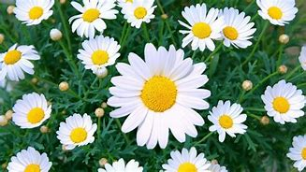Las margaritas se encuentran prácticamente en todo el mundo, por lo que es difícil decir exactamente su procedencia. Su nombre científico es **Leucanthemum vulgareo Chysanthemum Leucanthenum**. En España, la más común es la perteneciente a la variedad **Chysanthemum frutescens**, que procede de las Islas Canarias y tiene flores de 3 a 5 cm de diámetro.

En general, no se puede hablar de una sola especie, ya que hay una gran cantidad de variedades de margaritas con diferentes tamaños, tipos de flor y amplia gama de color, aunque el más común es el blanco. En todos los casos se trata de una planta arbustiva de tallos leñosos que, básicamente, puede alcanzar diferentes alturas y tener flores más o menos grandes, según la variedad de margarita de que se trate.

Puntos a ver necesarios para su cuidado y mantenimiento:

**Luz:** El lugar idóneo para la planta es a pleno sol, aunque también crecerá perfectamente en semisombra.

**Temperatura:** La mejor temperatura para un buen desarrollo es entre 15º C y 25º C, aunque se adapta bien tanto al frío como al calor, incluso heladas.

**Riego:** Hay que hacerlo regularmente en verano cada 2 ó 3 días y en invierno cada 15 días, evitando encharcamiento; por eso, el riego de las margaritas debe ser cuidadoso. Por eso, se recomienda un sistema de riego automático si se encuentra en el jardín para dosificar las cantidades de agua.

**Abono:** Para obtener una buena floración de las margaritas con colores más intensos y buen crecimiento, emplea un fertilizante equilibrado específico. El procedimiento consiste en abonar las margaritas una vez al mes, especialmente si están plantadas en macetas.

**Consejo:** Si ves que los tallos crecen mucho y con el peso no se mantienen rectos, entierra una vara junto al tallo y sujétalo a ésta con cordón o alambre fino, así crecerá bien recto. Esta es una de las mejores soluciones para las margaritas y uno de los principales cuidados de las plantas cuando llega la primavera

Si seguimos hablando de los cuidados de las margaritas, hay que tener en cuenta que es una flor muy resistente, por lo que es difícil que sufra alguna plaga. Es más sensible a los pulgones, pero basta con utilizar un insecticida específico para solucionar el problema. Si está en exterior, puede ser atacada por los caracoles, incluso si decides hacer un jardín vertical. No obstante, ten en cuenta estos consejos para cuidar las margaritas:

Si la margarita se marchita, se debe a falta de agua. Riega abundantemente, pero sin que se encharque el lugar donde está la maceta. Esto se puede aplicar a cualquiera de los tipos de margaritas.

Si las flores duran muy poco suele suceder cuando hace demasiado calor, así que traslada la planta a un lugar menos soleado o más fresco. Las margaritas necesitan luz, pero no estar continuamente expuestas al sol.

Si los capullos no se abren, uno de los problemas de las margaritas suele ser que le falte luz natural, o que los capullos estén demasiado verdes y no hayan tenido suficientes nutrientes para que se abran del todo

Las margaritas no son muy exigentes en cuanto a la tierra en la que crecen, pero hay una cosa esencial, el drenaje. Necesitan una tierra con buen drenaje capaz de absorber el agua, como, por ejemplo, un sustrato universal mezclado con perlita.

**Petunias**

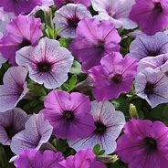La petunia es amante del sol. Necesita crecer en lugares muy luminosos y tener entre 4 y 5 horas de sol directo a diario. Y, aunque puede crecer en sitios de sombra parcial, el resultado será una planta con muchas menos flores. A la hora de plantarla, evita zonas con viento y recuerda que la lluvia tampoco le va bien.

**Riego:** Se trata de mantener el sustrato siempre húmedo, pero evitando los encharcamientos. Durante los meses de calor, se deberá regar a diario. Cuando se haga, evita que el agua caiga sobre las flores para que no se rompan y nunca se hace durante las horas de sol.

**Sustrato:** Las petunias prefieren suelo ligero, bien drenado, con niveles de pH ligeramente ácidos (6-7). Al igual que otras plantas, no es adecuado que tengan la tierra seca o demasiado húmeda. En cambio, prefieren un suelo ligeramente húmedo en todo momento.

**Petunia hybrida-Ruellia simplex**

El género Petunia tiene actualmente 21 especies reconocidas. Estas plantas pertenecen a la muy conocida familia Solanaceae que está constituida por especies como el papa, el chile, el jitomate, la planta de tabaco, el floripondio y el toloache entre muchas otras. Las petunias son nativas de Sudamérica.

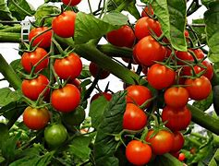**Tomate**

En el tomate hay una premisa que debes tener en cuenta – El tomate quiere el sol en la hoja y el agua en la raíz – no riegues las hojas vas a provocar otros problemas.

El sistema y la frecuencia de riego, depende del sitio donde estén plantados los tomates, si los tienes en macetas siempre van a necesitar riegos más frecuentes. El sistema depende de ti, puede ser por Goteo, Exudación o Regadera.

**Importancia del riego de tomate**

El cultivo de tomate tiende a ser muy sensible al agua, tanto la escasez o el exceso suelen ser factores perjudiciales para el cultivo. Durante todo el ciclo del tomate la presencia de este líquido se hace vital, sobre todo en la etapa de semillero. Por lo tanto, es indispensable establecer un tipo de riego que brinde la cantidad de agua con la regularidad que requiere la planta en sus distintas fases de desarrollo.

Como debes saber, el agua de riego es rica en determinadas sales que tienen la propiedad de fijarse al suelo. Según el tipo de sal y su concentración, puede ser o no un problema para el crecimiento y la salud del cultivo. Razón por la cual se hace imprescindible que establezcas un equilibrio en el riego de la planta de tomate. De tal forma que el suelo no llegue a sufrir alcalinización producto de la alta densidad de las sales, ya que esto conduciría a una irremediable pérdida de la productividad.

Si se descuida el riego de las tomateras es normal el suelo pase sed, trauma que lo llevará a secarse demasiado y, por consiguiente, a que las plantas sufran estrés hídrico. Así mimo, si la frecuencia de riego es muy alta se producen encharcamientos que limitan el oxígeno del cultivo, atrofian las raíces y el consumo de nutrientes y minerales se ve afectado. Dando paso libre a las enfermedades, sobre las causadas por la proliferación de hongos.

**Cuándo regar los tomates**

El factor más importante para definir cuándo regar tomates es el clima. Además de las condiciones climáticas, aspectos como la calidad de la semilla y tipo de suelo, también son factores muy influyentes.

En caso de que el terreno que hayas escogido sea fino y arenoso, debes aplicarle un regado habitual y breve, que sea aproximadamente de 3 a 4 veces por día. Por el contrario, si notas la tierra pesada, aunque no la debes regar con frecuencia, si es apropiado que le apliques mayor intensidad al hacerlo.

Por razones obvias, el riego de tomate en verano debe aplicar criterios distintos que, en otras estaciones del año, atendiendo fundamentalmente a las necesidades de la planta y al comportamiento de la temperatura y la evaporación del suelo.

**Sustratos para la producción de tomate**

Sustratos para la producción de tomate: En sistemas de cultivo en sustrato, los tomates obtienen sus nutrientes a través del sistema de riego. Una de las mayores ventajas de este tipo de sistema de producción es tener la habilidad de evitar patógenos del suelo, típicamente presentes en suelos naturales.

Todos los sistemas de sustratos permiten la aireación adecuada de las raíces, y ofrecen al productor la posibilidad de ejercer un mayor grado de control sobre la alimentación y riego de la planta. La cualidad ligera de los sustratos permite al productor un manejo más fácil del mismo.

Manejados apropiadamente, los sustratos suelen ofrecer resultados similares de rendimiento. Sin embargo, dada la diversidad de sistemas de cultivo dentro de la variedad de sustratos, no existe una sola forma de manejar los nutrientes. Los productores deben estar atentos a los requisitos específicos de su sistema, a fin de asegurar la salud de su cultivo.

A continuación, mostramos algunos ejemplos de los distintos sustratos, sus atributos claves y beneficios en la producción de tomate:

**Peat moss o musgo de turbera o esfagno** es un sustrato ligero de peso con buena capacidad de retención de agua, que puede ser utilizado por sí solo o en combinación con otros medios de cultivo, tales como vermiculita, perlita y perlas de poliestireno. Tiene una alta capacidad de intercambio catiónico (CIC) y mantiene su estructura durante el crecimiento del cultivo.

El **musgo esfagnáceo** de grado hortícola y textura mediana a fina es el tipo preferido para la producción en invernadero. El alto contenido de nutrientes del peat moss procedente de algunos lugares debe tenerse en cuenta a la hora de preparar la solución nutritiva.

La **vermiculita** libera ciertas cantidades de potasio (K) y magnesio (Mg), lo cual podria presentar un reto para los productores, al reducir su habilidad de controlar estos nutrientes durante la producción. Sin embargo, la vermiculita contrarresta este efecto, a través de su alta proporción de intercambio de cationes (CIC) — similar a la de peat moss — incrementando su capacidad de amortiguamiento o buffer.

**Solanum lycopersicum**

El Solanum lycopersicum, es el nombre científico de la hortaliza mundialmente conocida como tomate, el prefijo “ji” del término jitomate, indica rojo en lengua náhuatl.

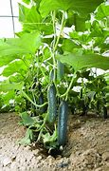**Pepino**

El pepino, refrescante e hidratante, es un emblema del verano en el huerto. La planta **(Cucumis sativus)**, de origen asiático, es anual, y sus tallos trepadores y sus zarcillos le permiten aferrarse a otras plantas o a estructuras rígidas para alcanzar el sol. Tiene las hojas palmadas y pubescentes, lo cual hace rugosas al tacto. Las raíces son superficiales y potentes, pues han de ser capaces de explorar y absorber todo el agua y nutrientes necesarios para su desarrollo.

**Suelo**

La planta de pepino debe de tener una estructura muy suelta ya que no gusta de tierra compacta, se adapta cualquier tipo de suelo ‘suelto’ y tolera medianamente la salinidad del mismo. Te recomendamos un suelo franco a franco-arcilloso y con mucha tierra orgánica o estiércol. Es importante que la tierra pueda drenar y no se estanque el agua, no lo soportarían las raíces.

Antes de sembrar pepino prepara una mezcla de tierra de ½ estiércol, compost y ½ tierra y humedécela. Nuestra planta de pepino es rastrera o trepadora por lo que al momento de sembrarla debemos poner palos de madera o guías para que crezca correctamente la planta.

**Luz y ubicación**

A esta planta le encanta el sol por lo que su requerimiento de luz es máximo, mínimo unas 6 horas diarias de sol. Ten en cuenta el ambiente donde te encuentras, si el sol es muy fuerte hay que equilibrar las horas de luz directa en indirecta.

**Temperatura**

Las temperaturas ideales para cada etapa de desarrollo del pepino son:

**Riego**

El riego para la planta de pepino debe de ser continuo, la tierra necesita mantenerse húmeda durante todo el cultivo para que produzca frutos buenos y jugosos. Así que mantén la tierra humedad, pero ojo ¡Sin encharcar o estancamientos de agua!

**Poda y limpieza**

Para prevenir las enfermedades del pepino este punto es importante. El cultivo debe mantenerse limpio de maleza y ventilado, otras plantas pueden absorber el agua y nutrientes que necesita planta, además de hospedar plagas.

**Pinzado**

El pinzado se hace para fortalecer nuestra planta, cuando la planta tenga sus primeras 6 o 7 hojas verdaderas se debe eliminar o despuntar el brote principal, también cuando aparezca el primer fruto se hace el corte desde una parte de su propio tallo.

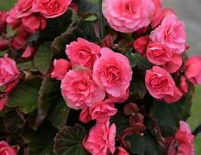**Begonia Tuberosa**

Nombre científico: **Begonia Tuberhybrida Group**

Hablamos de una planta de origen tropical. Procedente de lugares como el centro y sur de América, Asia y Africa ha logrado hacerse un hueco en nuestros hogares debido a su increíble versatilidad.

Como su nombre indica, la begonia tuberosa cuenta con bulbos en sus raíces. En este caso, son ellos precisamente los que guardan los nutrientes. Por esta razón este tipo de begonias, entre las que figuran la Elatior o la Evansiana, exigen que seamos más constantes con el riego tanto si las cultivamos en interior como si optamos por el exterior.

Otro detalle de los cuidados de la begonia tuberosa es la temperatura que necesitan para vivir con bienestar. Mientras en condiciones normales podemos tenerlas a 13 grados, si están empezando a florecer o en flor necesitarán cinco grados más. Y este punto es importante porque su floración es, precisamente, uno de sus mayores atractivos. No solo es más abundante y espectacular que en el caso de otras begonias, sino que, además, también perdura durante más tiempo.

1. **Buena dosis de luz indirecta, uno de los cuidados de la begonia fundamental**

A falta de entrar en detalles según la especie, la mayor parte de las begonias necesitan una buena dosis de luminosidad.

1. **Humedad regular en el sustrato y ambiental, fundamental para su crecimiento**

La begonia es una planta amante de la humedad, pero no confundamos eso con encharcarla. Si bien es cierto que necesita contar con un buen grado de humedad de manera constante, excedernos puede provocar que el sistema radicular se pudra. Más allá de regar cuando realmente es oportuno, es importante que nuestra planta cuente con un sustrato que retengan la humedad, pero, a la vez, sean capaces de mantener la aireación.

Durante los meses de frío, bastará con un riego cada siete o nueve días; en los meses de calor, tendremos que hidratarla cada máximo tres días. Pero ojo: tan importante como tener buen tino con el riego es saber cómo regar nuestra begonia correctamente. Aunque pensemos que hacerlo con regadera es lo más oportuno, olvidémoslo. Lo ideal es poner agua en el bajo plato de la planta y permitir que sea ella quien se hidrate. De esta manera, evitaremos mojar hojas y flores.

1. **Temperatura cálida, otro de los cuidados de la begonia que no podemos desatender**

Recordemos: las begonias son plantas tropicales. Y por más adaptadas que estén, necesitan ambientes cálidos. El rango ideal está entre los 13 y los 27 grados, y tan peligroso es exponerlas a temperaturas más frías como más cálidas.

Y fundamental: no exponerla a heladas.

1. **Buena ventilación, un detalle a contemplar**

Hablamos de una especie vegetal que no tolera los ambientes cargados y necesita aire renovado para poder mantenerse sana.

Pero ojo: es imprescindible mantenerla alejada de cualquier corriente de aire. Como buena planta friolera, podría comprometer su vida.

1. **Poda manual, un cuidado sencillo pero clave para su evolución**

Eliminar las flores y hojas mustias es fundamental. Solo quitándole a nuestra planta aquellas partes que ya no van a salir adelante la ayudaremos a crecer. Pero no solo eso: con esta tarea, también fomentaremos su floración.

1. **Abonado, importante tanto para begonias de flor como de hoja**

Aunque la begonia sea una planta generosa a la hora de crecer, lo cierto es que necesita un poquito de ayuda. O, dicho de otro modo, que seamos regulares a la hora de fertilizar y que lo hagamos convenientemente. En las begonias de flor, lo ideal es aplicar una dosis de abono líquido diluido en el riego cada 20 días en época de floración.

1. **Vigilar de cerca las plagas, el último de los cuidados de la begonia**

Trips, pulgones y ácaros son los molestos visitantes más habituales. Como sucede siempre que hablamos de eliminar las plagas del jardín o de las plantas de interior, lo ideal es frenar su avance tan pronto los detectemos.

Dejando los insectos al margen, también tendremos que prestar atención a caracoles y babosas. A ellos también les resulta sumamente apetecibles las hojas y flores de la begonia.

**Sustrato**

Las begonias prefieren un sustrato sin tierra, bien drenado y aireado que tenga una buena retención de agua. Los sustratos clasificados con “porosidad alta”, como PRO-MIX® HP MYCORRHIZAE o PRO-MIX® BRK, son los productos ideales para usar en el cultivo de begonias. Estos sustratos están compuestos por fibras de turba esfagnácea que retendrá agua, nutrientes y perlita de calidad profesional o corteza compostada que proporciona drenaje y aireación para el sustrato. Las begonias crecen bien en un amplio intervalo de pH, pero prefieren medios más ácidos. Para la mayoría de las variedades, el pH recomendado de inicio y de crecimiento en el sustrato es entre 5,2 y 6,0.

**METODOLOGIA**

Aprendizaje basado en problemas

**Contenidos:** Como futuras licenciadas en educación preescolar debemos recalcar en que campos formativos se atribuyen acciones como esta por lo tanto en este escrito colocaremos tales contenidos de cada campo formativo en primer lugar en saberes de pensamiento científico está el contenido acerca de la exploración de la diversidad natural que existe en la comunidad y en otros lugares; en Ética, naturaleza y sociedades los contenidos de interacción, cuidado, conservación y regeneración de la naturaleza, que favorece la construcción de una conciencia socioambiental y los labores y servicios que contribuyen al bien de las familias y comunidades; en el campo de lo humano y lo comunitario se encuentra el contenido de precisión y coordinación en los movimientos al usar objetos, herramientas y materiales, de acuerdo con sus condiciones, capacidades y características; y en el campo de lenguaje se nota el reconocimiento de ideas o emociones en la interacción con manifestaciones culturales y artísticas y con la naturaleza, a través de diversos lenguajes

**DIAGNOSTICO**

Al salir a observar las áreas verdes que forman parte de la institución podemos percatarnos que estas están muy descuidadas se encuentran llenas de basura, desde chicles, envolturas y colillas de cigarros, así también su calidad de cuidado es mala, ya que se encuentra muy descuidado, no ha sido regada adecuadamente para que esta área se siga viendo “bien”, así también no se ha cortado la hierba que ha salido, lo que ha hecho que se vea mal y sucio.

Tenemos que cambiar el estado de la tierra para que se pueda mantener de la mejor manera para beneficio de las plantas, así como también integrar el abono y limpiar para eliminar plagas haciendo mejorar el estado de las plantas.

Para darle un seguimiento y que las demás personas creen esa conciencia, consideramos que sería buena idea el poner carteles sobre el cuidado del medio ambiente, así como más botes de basura con etiquetas que clasifiquen esa basura.

**DELIMITACION DEL PROBLEMA**

Dentro del área 4 tras varias observaciones nos percatamos que esta está llena de basura, de envolturas de distintos productos, así también se ha convertido en un “deposito” de chicles los cuales con las temperaturas que estamos alcanzando se están derritiendo, haciendo más complicado retirarlos de las plantas. Al igual existe mucha hierva mala y seca, el suelo está lleno de hojas de árbol secas lo que da una mala vista al área, falta riego, cuidado y mantenimiento en las plantas que ya están es esta área, encontramos varios animalitos los cuales se hallan en la base de las plantas.

|  |  |
| --- | --- |
| **Problemática** | **Causa** |
| 1. Basura en el área 2. Chicles pegados en las plantas 3. Falta de riego 4. Hierva mala y hojas secas | 1. No hay botes de basura cerca del área y se les ha facilitado dejarla entre las plantas. 2. No se lleva un seguimiento en el cuidado y limpieza de las plantas. |

**PROPUESTA DE SOLUCION**

Nuestro equipo después de analizar las problemáticas en el área, decidimos encontrar posibles soluciones hacía tales acciones desafortunadas; primeramente las acciones que esperamos realizar, es limpiar las hojas secas que caen de los árboles, quitar cada envoltura que se encuentre ahí, cortar la hierba mala tratando de radicar el problema con la goma de mascar, ya sea cortando las plantas que se encuentre cubiertas de la misma o simplemente quitando la goma de mascar; para después de esto poder empezar a plantar flores o plantas vegetales que se den en espacios como es que se nos fue asignado, dándole seguimiento al tratamiento del área después de terminar con todo lo anterior. Logrando una mejor vista del área, y así mismo llegar a cuidar el medio ambiente para beneficio de los alumnos.

|  |  |  |  |
| --- | --- | --- | --- |
| Dimensión | Acciones | Responsables | Recursos |
| Ambiental | 1. Limpiar las hojas secas y envolturas 2. Cortar la hierba mala 3. Plantar flores y plantas vegetales | Equipo 4 | Palas  Agua  Plantas  Bolsas de basura  Sustrato adecuado  Guantes  Señalamientos |

**CUADRO DE ACCIONES RESPONSABLES**

**Proyecto ambiental (Actualizar la propuesta por la delimitación del área)**

**Nombre del proyecto:** Pequeñas acciones, grandes cambios.

**Propósito:** Contribuir al cuidado del medio ambiente para generar conciencia en la comunidad estudiantil y que se reconozca la importancia de tener hábitos que contribuyan al crecimiento de áreas verdes en buen estado.

|  |  |  |  |  |
| --- | --- | --- | --- | --- |
| **Dimensión** | **Acciones** | **Responsables** | **Recursos, espacios** | **Tiempo/fechas** |
| **Ambiental** | Como equipo decidimos tomar acciones para mantener en buenas condiciones el área que nos tocó.  ACCIONES GENERALES   * Regar todas las plantas que se encuentren en el área. * Recoger la basura que encontremos fuera de su lugar en nuestra área. * Quitar las ramas secas que caen de los árboles. * Revisar de manera constante que las casas para los pájaros estén en buenas condiciones.   ACCIONES ESPECIFÍCAS   * Como decoración colocaremos una mesa que se realizará con materiales reutilizados, con el fin de cuidar el medio ambiente. * Para delimitar la zona donde se encuentran las plantas, colocaremos flores elaboradas con palos de madera y botones de plástico. | * Todas las integrantes del equipo están encargadas de revisar que el área se encuentre limpia, sin basura. * El tema del regado es por turnos, cada día le toca a una diferente. * Para quitar las ramas se encargarán Emily, Miranda y Monse. * Ashanti y Dulce serán quienes revisen que la casa de los pájaros esté en buenas condiciones. * Miranda será quien ayude al equipo con los materiales para elaborar la mesa. * Ashanti compartirá con el equipo los materiales para delimitar la zona de las plantas. | * Como principal recurso utilizaremos una regadera que utilizaremos con frecuencia. * Ocuparemos un rastrillo para limpiar el área, quitar las ramas secas. * Las flores hechas de palos y botones de plástico que indicarán en donde están ubicadas las plantas, esto ayudará a que las personas tengan cuidado al momento de pasar por ahí. | Durante el transcurso del semestre  (cronograma) |

**CRONOGRAMA**

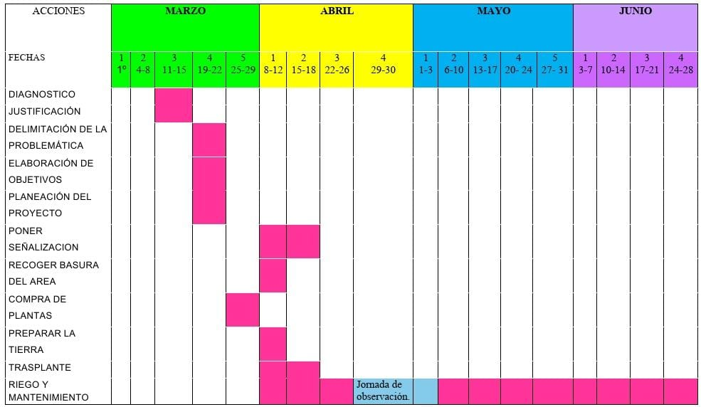

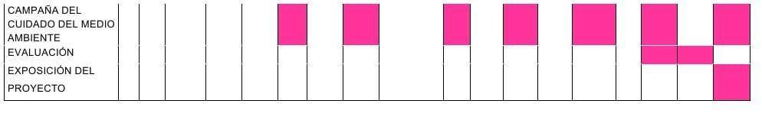

**ANEXOS**

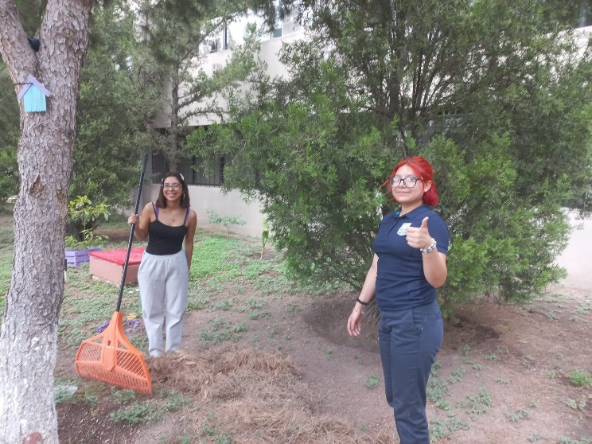

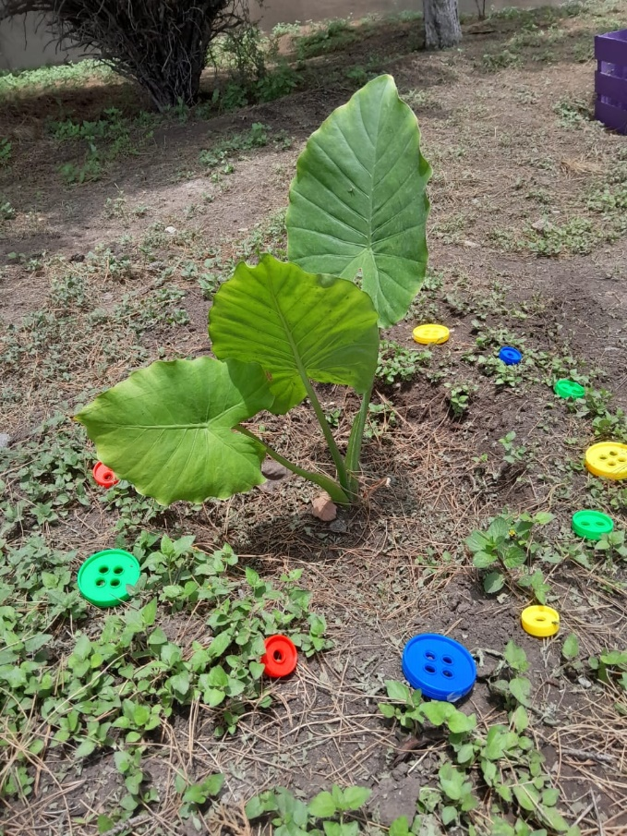

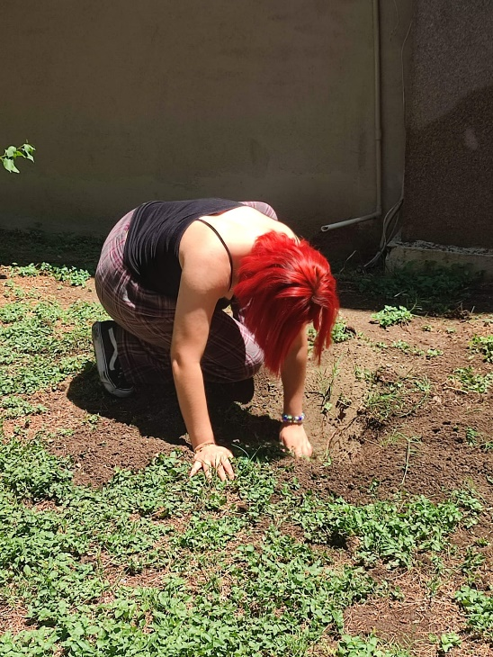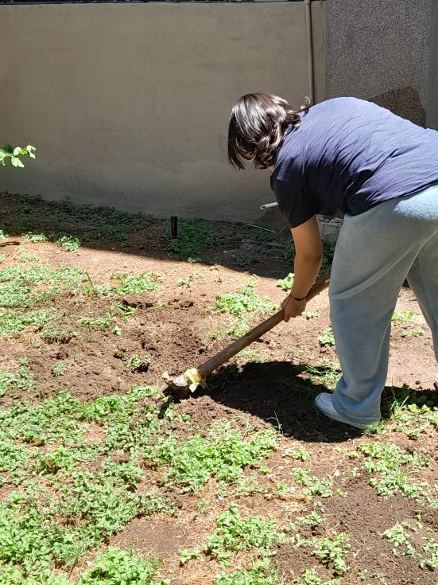

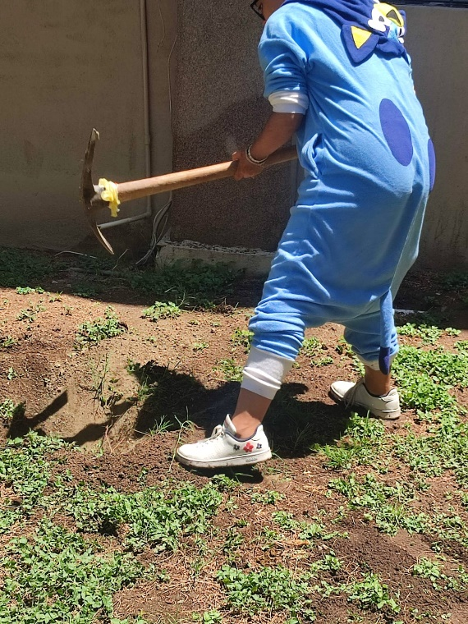

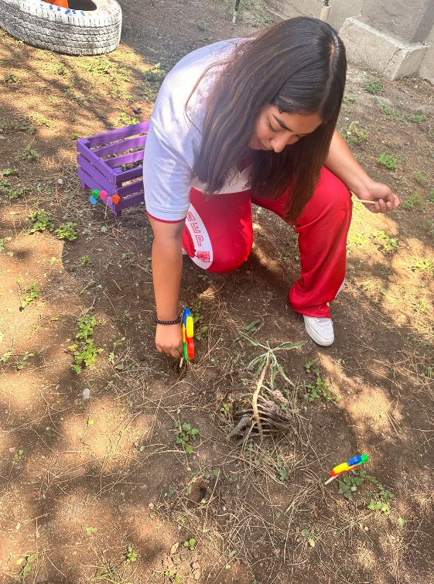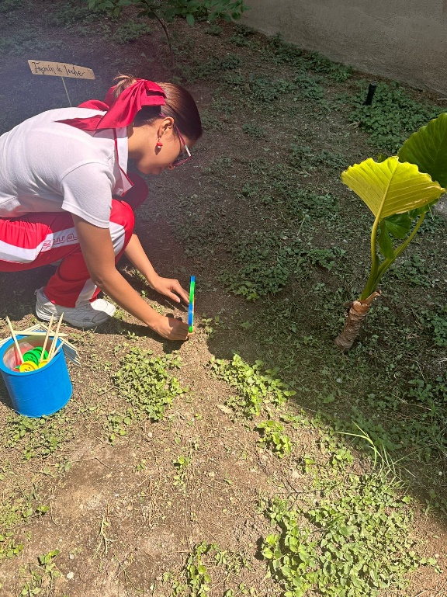

**CONCLUSIONES Y RECOMENDACIONES**

Como conclusión podemos mencionar la importancia del manejo de áreas verdes en las instituciones educativas, ya que estas favorecen al desarrollo de las sociedades y de las personas que en ellas habitan; es importante darle la atención debida a acciones como esta ya que al momento de ponerlas en práctica estamos favoreciendo el cuidado del medio ambiente; es recomendable utilizar este tipo de áreas en los jardines de niños para que desde pequeños los niños creen conceptos y den importancia a acciones como crear y cuidar áreas verdes . Recomendamos así mismo crear este tipo de espacios donde los niños hagan conciencia sobre el cuidado de medio ambiente por medio de actividades como estas ya que al momento de darles este tipo de acciones, ellos sabrán y actuaran de una forma más consiente al momento de hablar sobre los cuidados de planeta

**NOTA REFLEXIVA**

En esta unidad comprendí la importancia del cuidado del medio ambiente y de la organización de equipos, también de que podemos tener algo planeado, pero por diversas situaciones no puede resultar y hay que tener otras opciones para poder darle una solución al problema, a pesar de las adversidades supimos como sobrellevar a lo que nos enfrentamos. Hay que concientizar a la sociedad de lo fundamental que es cuidar las áreas verdes de nuestras localidades, como educadoras también es necesario implementar actividades de este tipo con los niños.

**REFERENCIAS**

Petunia mexicana (Ruellia simplex). (s. f.). iNaturalist Panamá. <https://panama.inaturalist.org/taxa/126633-Ruellia-simplex>

Agrosolmen, S. L. (2020, October 27). Riego del tomate ¿Cómo y cuándo debe ser? Agrosolmen Sl. <https://agrosolmensl.es/riego-tomate>

Cómo cuidar las margaritas: características y consejos para que estén bonitas. (2018, February 28). Micasa Revista. <https://www.micasarevista.com/plantas-flores/a21455918/margaritas-cuidados/>

Consejos para cultivos: begonias. (n.d.). Pthorticulture.com. Retrieved March 17, 2024, from <https://www.pthorticulture.com/es/centro-de-formacion/consejos-para-cultivos-begonias/>

Crespo, C. (2019, December 19). Opciones de sustratos para la producción de tomate. Portalfruticola.com. <https://www.portalfruticola.com/noticias/2019/12/19/opciones-de-sustratos-para-la-produccion-de-tomate/>

Cuidados del pepino. (2021, November 19). Huerto en casa. <https://huerto-en-casa.com/cuidados-del-pepino/>

de Agricultura y Desarrollo Rural, S. (n.d.). ¿Tomate o jitomate? Gob.Mx. Retrieved March 16, 2024, from <https://www.gob.mx/agricultura/es/articulos/tomate-o-jitomate>

Margaritas en maceta 🌼 cuidados para que estén bellas. (2023, September 1). Interflora.es; Interflora. <https://www.interflora.es/blog/margaritas-en-maceta-cuidados-basicos/>

(N.d.-a). Masquehuertos.com. Retrieved March 16, 2024, from <https://www.masquehuertos.com/blog/plantacion-mantenimiento-riego-del-tomate/151.html>

(N.d.-b). Verdecora.Es. Retrieved March 17, 2024, from <https://verdecora.es/blog/begonia-el-pedacito-mas-versatil-del-tropico>